文書作成（２）

筑波 花子（学籍番号0000000）

マイクロソフト・ワードでは， さらに，表を描いたり，図を取り込んだりすることが簡単にできます．

表１は筑波大学の学類構成（部分）を表しています．また，図１は筑波大学のロゴです．

表 1 筑波大学の学類構成（部分）

|  |  |  |
| --- | --- | --- |
| 情報学群 | 人間学群 | 生命環境学群 |
| 情報科学類 | 教育学類 | 生物学類 |
| 情報メディア創成学類 | 心理学類 | 生物資源学類 |
| 知識情報・図書館学類 | 障害科学類 | 地球学類 |



図 1　筑波大学のロゴ

他に，簡単な図を描くツールや，装飾豊かなテキストを描くこともできます．数式も奇麗に書くことができます．

私は図形

ワードアート

数式（「挿入」→「テキストのオブジェクト」→「Microsoft数式3.0」）





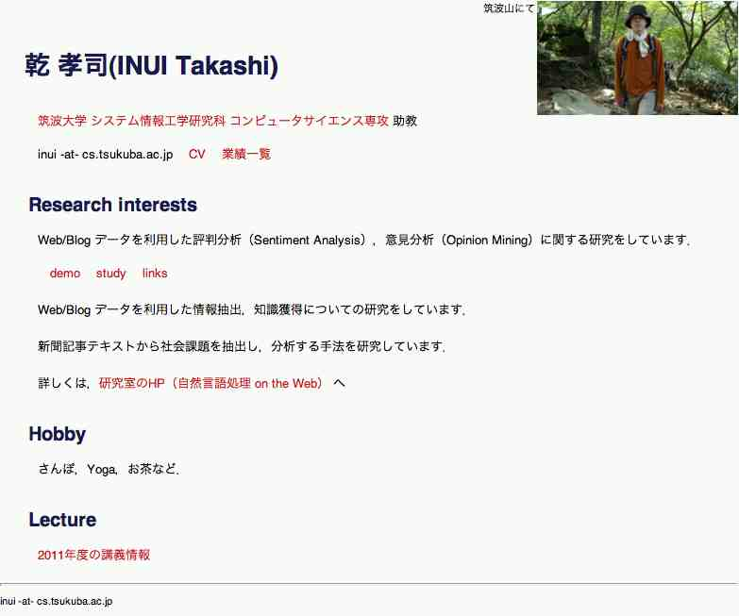

[*http://www.nlp.mibel.cs.tsukuba.ac.jp/~inui/index.html*](http://www.nlp.mibel.cs.tsukuba.ac.jp/~inui/index.html)から引用

図 2　わたしのホームページ